《施策推進に当たっての視点》 環境と成長の両立に向けて
Ⅳ


良好な環境を保全・創造し、将来にわたって維持していくためには、人間の活動を支える社会経済システムを持続可能なものに転換していかなければなりません。
環境の改善を図りながら、都市の活力を維持していくためには、私達の活動を支えるあらゆる分野に、環境の視点を組み込んでいくことが必要です。例えば、ハード面から活動を支える都市構造では、利便性を確保しながら環境負荷の少ない形に転換することが必要です。
また、経済活動の面では産業を環境に配慮したものに転換していくグリーン化を進めることや、環境関連産業の成長を促すことが必要です。
おおさかエコテック

中小・ベンチャー企業等によって
開発された先進的な環境技術に
ついて環境保全効果等の技術評価
を行い、その結果を広く周知し、
優れた環境関連技術・製品の普及
を促進する。

（環境技術評価・普及事業 ロゴマーク）

産業のグリーン化
■環境技術の振興
大阪は、ものづくりのまちとして特定の業種に偏らない、素材や加工に優れた中小ものづくり企業が集積しています。中小・ベンチャー企業等によって開発された大阪発の優れた環境関連技術・製品の普及を促進するために、研究開発の奨励や技術情報の提供を行い、関係機関と連携したコーディネートを行っていきます。
■環境に配慮した投融資の促進
経済活動を支える金融面では、環境への意識の高まりや事業者の社会的評価における環境配慮に対するウエイトが高まっていること等を背景に、金融機関において環境配慮型金融商品が開発されており、その動きは一層加速するといわれています。
今後、経済社会システムがより環境に配慮されたものに転換していくためには、その役割はさらに大きくなるものと考えられることから、金融機関と連携を図りつつ、府民や事業者の皆さんへの情報提供を強化していきます。
従業員4人以上の事業所数(平成20年工業統計表より作成)

良好な環境を支える都市構造への転換
■集約・連携型都市構造の強化
業務・商業・居住・医療・教育などの都市機能を、立体的・重層的に高めるなど土地の有効・高度利用を進め、都市機能の集約、高度化を図るとともに、放射及び環状に整備された交通網など道路・公共交通ネットワーク等を活用し、都市機能を相互に連携・活用していきます。
鉄道駅周辺では、歩いて暮らせる範囲に生活に必要な機能を集約することとあわせて、カーシェアリングや自転車利用の推進による、移動時の自動車への依存度の低減を図ることや、電気や熱等の再生可能エネルギーを地域内で需要と供給のバランスを取って利用するなど、エネルギーの効率的な利用を進めます。

資料：第4次大阪府国土利用計画
集約・連携型都市構造のイメージ図

環境関連産業の成長促進
また、関西、大阪には省エネ製品を生産する、家電メーカーの集積や、太陽電池、リチウムイオン電池等の生産、研究拠点が集積する等の他と比較して、今後成長が期待出来る産業の集積で強みがあります。
これらの技術が必要なハイブリッド車、電気自動車、燃料電池車などのエコカーの普及を官民連携して進めていきます。

経済成長が著しく環境問題が深刻となっているアジア地域の国々では、環境問題が深刻化しており、対策が急務となっています。
一方で、大阪は、昭和30年代からの高度経済成長に伴う産業活動の活発化により生じた深刻な環境問題に対し、全国に先駆けた施策を実施するなど、積極的な取組により成果を上げてきた豊かな経験と、優れた環境関連技術を有しています。
環境問題を抱える国々のニーズにあわせ、環境関連技術と発生源対策等の施策をパッケージし提案するなど、国境を越えた環境問題に貢献していく中で、大阪・関西の事業者のビジネスチャンスの創出等を官民連携して進めていきます。

－１６－
《施策推進に当たっての視点》 地域主権の確立・広域連携の推進
Ⅳ

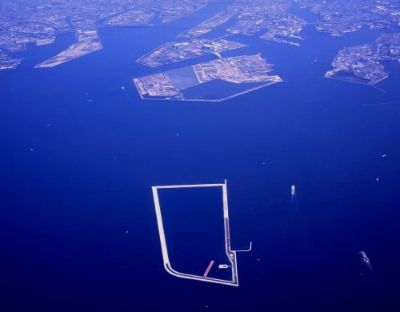
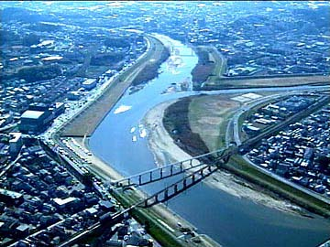

■広域連携の推進
廃棄物を適正に処理し大阪湾域の生活環境の保全をはかるため、近畿の２府４県と１６８市町村と連携し、大阪湾の埋立により廃棄物の最終処分を行っています。また、河川では、琵琶湖・淀川の流域で、流域の市民、企業、行政等が連携し、自然生態系の再生、水循環の再構築等に取り組んでいるほか、大和川では水質改善を推進するため、奈良県、流域市町村と連携し、生活排水対策、ゴミ対策の普及啓発、下水道の普及促進などに連携して取り組んでいます。今後も、施策の効果的な推進や効率化の観点から広域連携に取り組みます。

■関西広域連合での取組
平成２２年１２月に設立された関西広域連合では、設立当初の事務として、
・関西広域環境保全計画の策定
・温室効果ガス削減のための広域取組
・府県を越えた鳥獣保護管理の取組（カワウ対策）
について検討し取り組んでいくとともに、事務を拡充していきます。

■市町村への権限移譲
地域に密着した環境問題について実情に応じた対策を実施するためには、「大阪発 “地方分権改革”ビジョン」に基づき、環境規制関係の法律及び府条例で大阪府が有する権限について、全ての市町村に特例市並みの権限を移譲することを基本に市町村との協議を進め、協議の整った市町村から移譲を進めていきます。
また、府条例の内容について、市町村による地域の実情に応じた取組みを促進するものとなるよう、見直しを行うとともに、今後の関係の府条例の改正に当たっては、市町村の意見を十分反映できるよう、取り組みます。

■地域における情報の共有の推進
環境は都道府県、市町村域を超えてつながっていることから、府域全体の環境の現状や環境リスクに関する情報を、府において収集し、ホームページなどを通じて、広く関係機関や府民、ＮＰＯなどが利用できるようにします。

環境施策を効率的かつ効果的に推進するためには、地域の特性や実情に応じた施策を実施することが必要です。そのため、大阪府は、国、市町村との役割分担の明確化を図りながら、環境分野における地域主権の早期確立を目指します。

■市町村への権限移譲と広域連携の推進
市町村間の連携による取組を含めて、住民に身近なことは出来るだけ市町村に権限を移譲し、府は府域を超える広域行政や府内のコーディネーター役に重点化していきます。
また、府域を超えて広域的な連携が必要なものについては、近隣府県との個別の連携協力にとどまらず、国からの権限、事務の移譲も視野に、大阪府や兵庫県など２府５県で設立した関西広域連合での取組推進を図っていきます。

地域主権の確立・広域連携の推進
環境分野における取り組み
フェニックス計画 大阪沖埋立処分場
大和川（石川合流地点）
カワウ
大阪発“地方分権改革”ビジョン H21.3

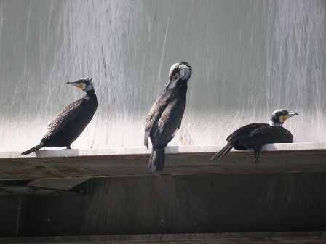

関西広域連合とは
広域連合とは、地方自治法第284条に規定される地方公共団体の組合で、特別地方公共団体として法人格を有します。広域にわたって処理することが適当と認められる政策・事務について、広域計画を通じた共通化や一体化を図るとともに、連絡調整などの機能を有する等、より政策的で機動的な広域行政体としての性格を持つものです。
関西広域連合は、救急医療連携や防災、環境等の府県域を越えた行政課題に取り組むために、大阪府や兵庫県などの２府５県で平成２２年１２月に設立したものです。

－１７－

